基礎程式設計

期末專題報告



小組成員

1091806陳衍易

1091805林翔鈺

1083137陳品皓

1083229趙婉芸

1083629周芷萱

1. **關於網站**
2. **網站名稱**

貓貓起步走

1. **Github網址**

貓貓起步走

1. **介紹網站**

我們這組的成員都是小動物愛好者，透過深入介紹貓的行為與心情習性，希望能讓想飼養貓或是喜歡貓的人們能夠對牠們有更深一層的認識，於是誕生了這個網站。

除了原本就對貓咪有熟悉的朋友，我們也希望想了解貓咪或是剛開始飼養的新手，在養貓的這條路上不再繞彎路，讓每一個都能成為馴貓大師。最後也鼓勵大家能夠以領養代替購買。

1. **網站主題**

如何飼養一隻貓咪以及所需的用品與事前準備。

1. **受眾對象**

全年齡層，對於貓咪有興趣的人們。

1. **網站內容**
2. **網站架構**

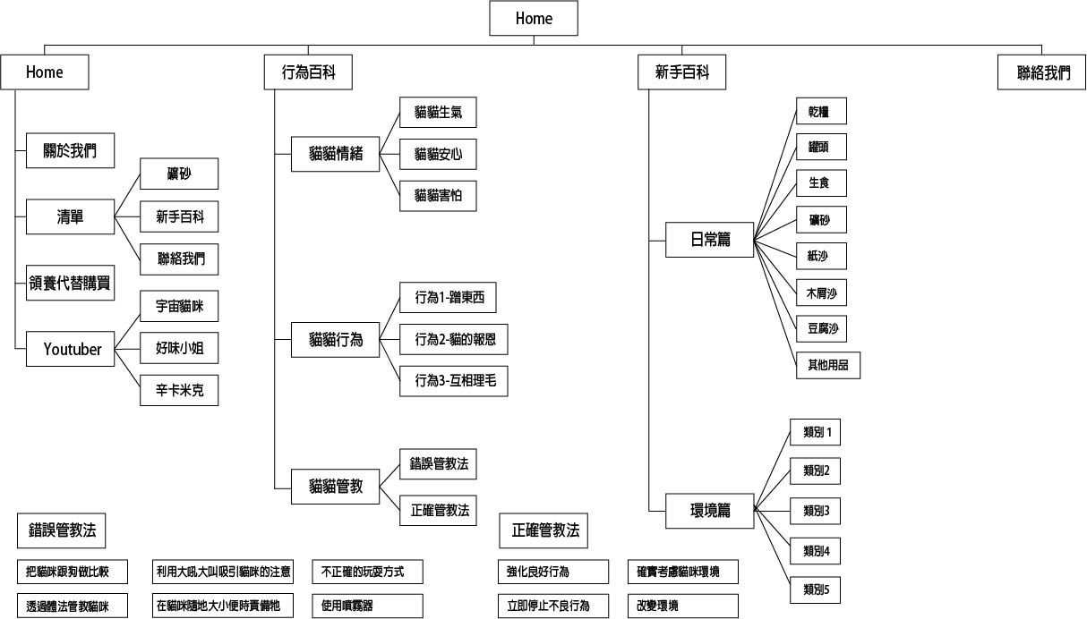

1. **網站內容**
2. 導覽頁：使用fixed固定在畫面上方，，使其始終可見。當滑鼠滑過「行為百科」或「新手百科」時，將出現一個下拉式選單，以方便使用者前往更詳細的網頁內容。
3. logo(左側)：為了提升品牌識別、展示專業形象，幫助使用者更好地認識和使用此網站。
4. Home(右側)：宣導領養代替購買以及推薦介紹貓咪類型的Youtuber給大家。
5. 行為百科(右側)：又分為情緒、行為、管教，都是一開始養貓的人需要知道的知識。
6. 新手百科(右側)：又分日用品篇以及環境篇，是希望新手貓奴接貓咪回家前知道需要事前準備什麼。
7. 聯絡我們(右側)：因為每隻貓咪都有獨特的性格、不同身體狀況，如果遇到網站上沒寫到的問題也可以透過此表單聯絡到我們。
8. Home：總共有三個內容區塊，是使用flex進行排版。第一個內容區塊是關於網站的介紹，說明網站的目的和內容。第二個內容區塊是宣導領養代替購買，提倡大眾選擇領養流浪動物而非購買。第三個內容區塊使用幻燈片效果，推薦相關的Youtuber並且說明他們的內容進行輪播。
9. 行為百科
10. 貓貓情緒：使用grid進行排版，讓觀者方便順下去閱讀貓咪情緒相關的文章。另外在圖片下新增了音訊，播放對應情緒的貓貓聲音，讓貓奴實際與貓相處時更加了解貓咪現在的心情如何。
11. 貓貓行為：使用grid進行排版，讓觀者方便順下去閱讀貓咪行為相關的文章。
12. 貓貓管教：總共分為三個內容區塊。第一個內容區塊類似目錄，用來說明錯誤和正確的管教法，當滑鼠hover在每個框框上時，會有簡單的說明以及樣式的變化。第二個和第三個內容區塊分別展示錯誤的管教法和正確的管教法。我們使用 Bootstrap 的手風琴效果，點選後可以展開內容，讓觀者可以閱讀詳細內容。
13. 新手百科
14. 日用品篇:總共分為三個內容區塊，第一跟第二個分別是介紹飲食以及貓砂，當滑鼠hover進框框時會出現該項目文字說明。第三個內文則是當滑鼠滑進該項目，文字框會變大，類似於手風琴效果。
15. 環境篇：總共分為兩個內容區塊。一開始，封面圖會滿版顯示，接著使用動畫效果滑至左方消失，同時該網頁的主要內容說明也會淡入進場。第二部分則是文章說明，上方有五個按鈕，無論按到哪個按鈕，下面的貓貓都會走到該按鈕所對應的文章。這邊用js撰寫，利用不同事件函式以及變數設定內容的改變以及貓貓走動的位置，還有使用變數加if問句來判斷移動的方向且是否需要水平反轉，最後為了防止在視窗大小出現變化時，根據先前選擇的按鈕和視窗寬度計算貓咪的新位置，以確保貓咪在不同視窗大小下的位置調整正確。
16. 聯絡我們：使用flex進行排版，總共分為兩個內容區塊，第一個是小組成員介紹，第二個是使用表單來填寫聯絡我們。
17. **網頁美術**
18. 美術說明：主要畫面運用動態特效展現了網站的活力，搭配著精心選擇的配色方案和排版設計，營造出視覺上愉悅的效果。在這個網站中，貓咪扮演了重要的角色，為整個視覺設計注入了可愛和迷人的元素。貓咪的形象和圖片被精心選擇和運用，為網站帶來了愉悅和富有魅力的氛圍。無論是在配圖、背景或是圖示方面，貓咪的存在都使網站更加生動和引人注目。這種視覺上的貓咪洗版效果使觀眾能夠在網站中感受到貓咪的魅力，同時增加了互動和參與感。
19. 色彩計畫：網站以橘色調為主題，橘色本身代表活力充沛和熱情洋溢的色彩。此外，淡橘色則展現出柔和和溫暖的感覺，給人一種舒適和友善的印象。由於此網站屬於百科類的教學網站，內容可能包含大量文字，因此橘色的背景能夠幫助觀眾在舒適的環境中瀏覽網站內容。此外，網站設置了橘色的貓作為形象，因為橘貓通常被認為性格開朗、友善且與人親近。希望透過這個可愛的橘貓形象，吸引更多人喜愛貓咪並鼓勵他們去領養貓咪。



1. 網站logo

1.設計理念：本網站是教育新手貓奴如何養貓的網站，希望以一步一步帶領貓奴的方式，讓他們了解有關貓咪的詳細知識，所以網站名稱才會取『貓貓起步走』，而logo的設計也是按照網站名稱去設計的。

2.Logo設計圖



1. **網站規劃**

**一、網站時程規劃**

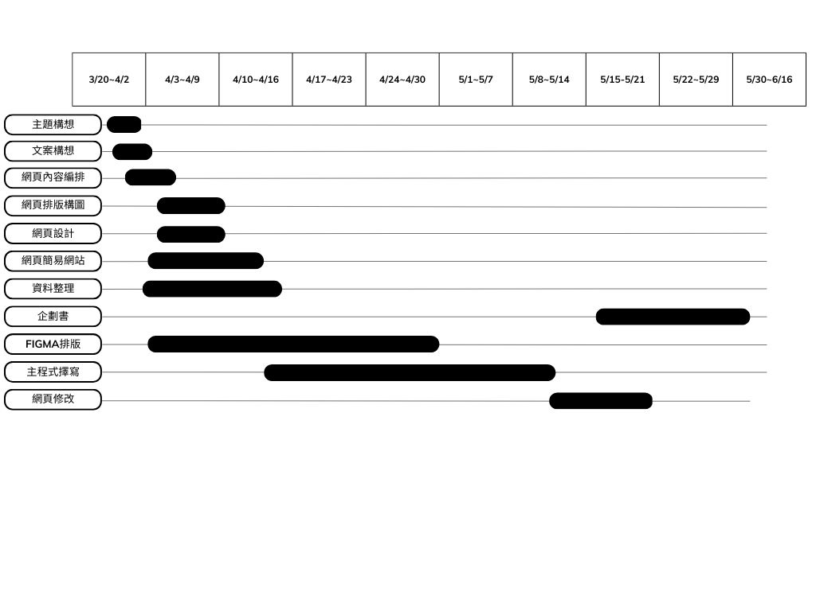

**二、工作分配**

|  |  |  |
| --- | --- | --- |
| 1083229 | 趙婉芸（組長） | 美術設計、新手教學環境篇編寫、期末報告書 |
| 1091806 | 陳衍易 | 主頁面及新手教學日用品篇編寫、網頁細修與統整、說明影片 |
| 1091805 | 林翔鈺 | 聯絡我們編寫 |
| 1083137 | 陳品皓 | 行為百科貓貓情緒及貓貓行為編寫、說明影片製作 |
| 1083629 | 周芷萱 | 行為百科貓貓管教編寫、ppt製作 |

參、總結

1. **遭遇問題**
2. 由於團隊成員都處於大三和大四的階段，面臨實習、畢業專題以及其他課業問題的壓力，因此無法完全按照期中企劃書中所描述的時間表來完成所有內容，只能盡力將期中所說的效果努力呈現。
3. 由於小組成員的網頁撰寫程度不盡相同，導致每個頁面的網頁細節有所不同，但大家都在努力完成各自的任務。在分配工作時，我們考慮到希望每個小組成員都能參與編寫程式，而不只是將編寫程式的工作交給能力最好的人。這樣做的原因是為了避免給能力優秀的同學過大的壓力，同時也符合網頁課程的初衷，希望每個人都能學習到一些網頁程式的知識，至少有一點程度的實踐經驗。
4. **未完成的部分**
5. 導覽列：在期中時有提到希望在上方選單列有類似mac的精靈效果，如頁面下滑時上方選單列會縮小到旁邊變成貓腳印，隨著一直往下滑，貓腳印會越來越多，就感覺像是帶領我們看這些貓貓知識一樣。但後來因為要先把大致網頁完成，尚未能完成。
6. 因為進度落後，所以先以大致網頁出來為主，部分在期中提到的css動畫效果沒寫出來。
7. 部分網站樣式還沒修改好，例如色彩統一、、文字大小統一規定等。
8. 聯絡我們尚未完成，只將基本的內容放置在網頁上，之後會進行排版上的修改
9. **新增內容**
10. 貓貓情緒：為了讓貓奴不僅僅獲得文字上的知識，我們在圖片下方新增了一個喇叭圖示。點擊該圖示後，將會播放對應情緒的貓貓聲音。
11. **刪除內容**
12. 在新手百科日用品篇中，原本計劃使用兩個放狀圖區塊來說明內容。然而，由於時間上的限制，我們決定將這些區塊刪除。